Oefeningen React – les 1

Maak deze oefeningen gewoon in de components map van je lesson1 voorbeelden. Je hoeft geen nieuwe applicatie te creëren.

Oefening 1: Multiplication Table

Maak een React component MutiplicationTable (multiplication_table.jsx) zodat je volgend resultaat krijgt in je browser:

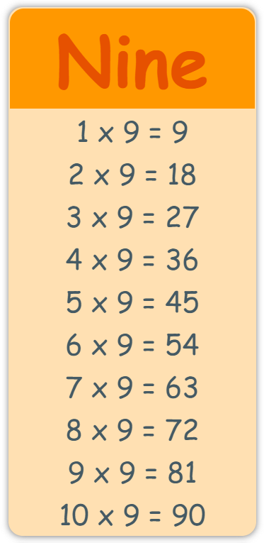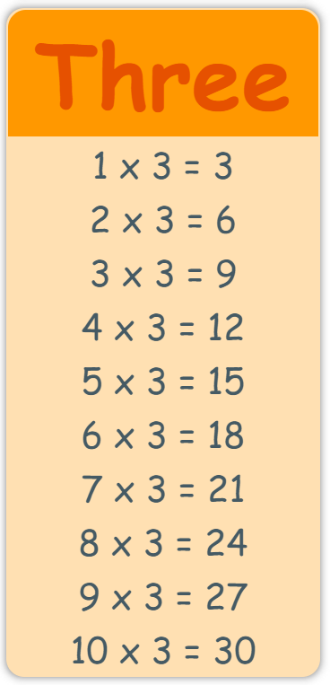

MutiplicationTable heeft één property: number. Deel de component op in twee deelcomponenten Header en Row. Header heeft ook een property number. Row heeft twee properties factor1 en factor2.

Gebruik een for-loop voor de tafels (zie ook presentatie).

Onderstaande stijlen mag je gebruiken:

var headerStyle = {
fontSize : 50,
color: "#e65100",
borderTopLeftRadius: 20,
borderTopRightRadius: 20,
backgroundColor: "#ff9800"
};

var cellStyle = {
fontSize : 20,
color: "#455a64"
};

var tableStyle = {
fontFamily : "Comic Sans MS",
textAlign: "center",
width: 200,
padding: 0,
borderRadius: 20,
backgroundColor: "#ffe0b2",
filter: "drop-shadow(0px 0px 5px #666)"
};

Roep de component als volgt op:

<MultiplicationTable number="9" />
<br />
<MultiplicationTable number="3" />

Oefening 2: Rater

Maak in de map lesson1 in public een map images. Kopieer daarin de bestanden StarOff.png en StarOn.png.

Maak een React component Rater (rater.jsx) zodat je volgend resultaat krijgt in je browser:

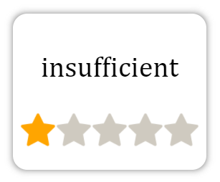

De component heeft twee properties rating en max. Deel de component op in twee deelcomponenten Label en Star. Label heeft één property score (1 op 5 is 0.2, 3 op 3 is 1). Star heeft ook één property mode (On of Off).

De tekst die getoond wordt, hangt af van de score (m.b.v. een switch):

- kleiner dan 0.1: disaster
- tot 0.3: insufficient
- tot 0.5: sufficient
- tot 0.6: average
- tot 0.8: good
- tot 0.9: very good
- boven 0.9: excellent

De sterren toon je met een for-loop.

Roep de rater als volgt op:

<Rater rating="7" max="8" />

Oefening 3: Progress Bar

Bekijk progress_bar.html in je browser:

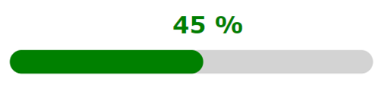

Ga naar de broncode die erachter zit. Je ziet de html-code om een progressbar te maken.

Maak nu een React component ProgressBar (progress_bar.jsx) met twee properties: percentage en color. Deel de component ProgressBar verder op in twee deelcomponenten: Label en Bar. Deze twee componenten hebben dezelfde properties als de hoofdcomponent. Roep die React component een paar keer op vanuit App.js:

<ProgressBar percentage="75" color="#ce4b99" />
<ProgressBar percentage="15" color="#ce1b29" />
<ProgressBar percentage="65" color="#125b69" />

Je krijgt:

